Posts campanha #RespireLiberdade dezembro

Post 22 – Post final de semana

Texto legenda

Está chegando o final de semana e com ele a lembrança da hora de fazer aquela faxina! Muito além de deixar a casa bonita e organizada, uma boa limpeza remove do ambiente muitas substâncias que potencialmente são gatilhos para crises de asma¹! Alguns exemplos são: poeira, mofo, pelos de animais e cheiros fortes. O controle da limpeza do ambiente é uma medida fundamental para manter a saúde de quem sofre de asma.

NP-BR-ASU-OGM-210015 | NOV/2021
Material dirigido ao público em geral. Por favor, consulte o seu médico.

#RespireLiberdade #AsmaGrave #AsmaGraveSobControle

Referências:
(1) Revista Brasileira de Alergia e Imunopatologia. Adesão às medidas de controle ambiental na asma. Disponível em: <http://www.sbai.org.br/revistas/vol256/ades.htm> Acesso em: outubro de 2021.

Texto imagem
#RespireLiberdade [LOGO]
GSK [LOGO]
Hora da faxina!
Medida de controle ambiental é uma importante aliada no tratamento da Asma Grave

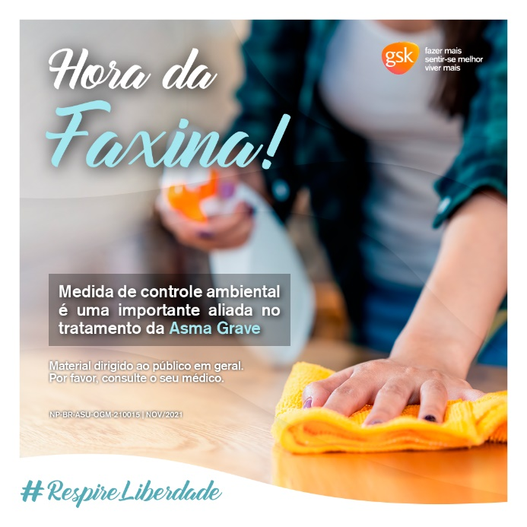

Story
Não deixe que a asma te impeça de fazer alguma coisa, como curtir as refeições em família

Procure os novos tratamentos para Asma Grave

Fale com seu médico!

#RespireLiberdade [LOGO]
GSK [LOGO]

NP-BR-ASU-OGM-210015 | NOV/2021
Material dirigido ao público em geral. Por favor, consulte o seu médico.

Referência:
American Lung Association. Asthma and Nutrition: How Food Affects Your Lungs. Disponível em: <https://www.lung.org/blog/asthma-and-nutrition> Acesso em: outubro de 2021.

Post 25 – Post - Férias

Texto legenda

A temporada de férias está chegando e, com ela, o descanso merecido depois de um ano tão desafiador. E se você tem Asma Grave, saiba que você também pode continuar realizando seus sonhos sem sofrer com os sintomas da doença. Com a Asma Grave sob controle, sua qualidade de vida melhora¹ e voce pode curtir suas férias sem passar mal !

Se você tem Asma Grave, fale com seu médico sobre os novos tratamentos disponíveis para manter a doença sob controle e desfrutar sua vida ao máximo.

NP-BR-ASU-OGM-210015 | NOV/2021
Material dirigido ao público em geral. Por favor, consulte o seu médico.

- CHUPP, GL. Efficacy of mepolizumab add-on therapy on health-related quality of life and markers of asthma control in severe eosinophilic asthma (MUSCA): a randomised, double-blind, placebo-controlled, parallel-group, multicentre, phase 3b trial. Lancet Respir Med, 5(5):390-400, 2017

#RespireLiberdade #AsmaGrave #AsmaGraveSobControle

Texto imagem
#RespireLiberdade [LOGO]
GSK [LOGO]
A Asma Grave sob controle
Liberdade é viajar sem medo de ter crises

NP-BR-ASU-OGM-210015 | NOV/2021
Material dirigido ao público em geral. Por favor, consulte o seu médico.
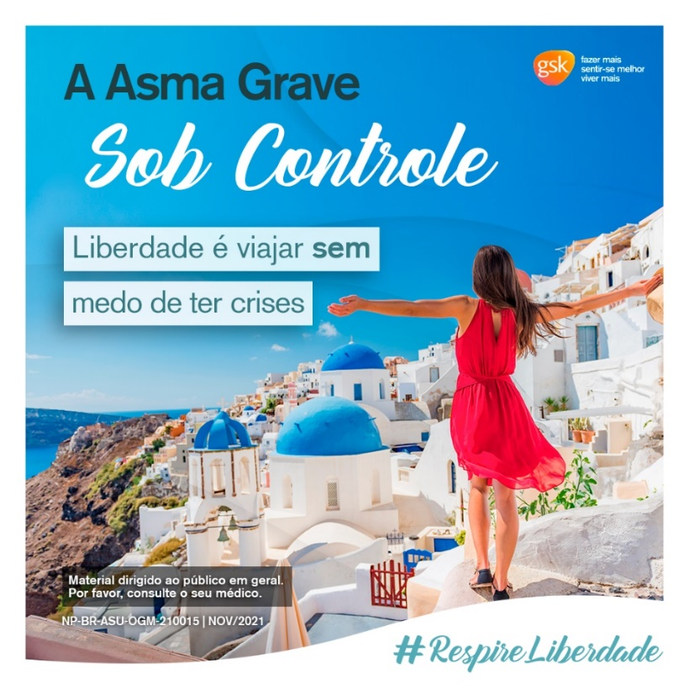

Post 26 – Post - Férias - Reforço cuidado Covid-19

Texto legenda

A pandemia ainda não acabou e, por isso, é muito importante que todas as pessoas mantenham as medidas de segurança contra a COVID-19, inclusive durante o período de férias. Não se esqueça de continuar se prevenindo, principalmente se você tem asma ou Asma Grave. Lembre-se de usar máscara, lavar com frequência as mãos com água e sabão ou usar álcool em gel, evite locais com aglomeração de pessoas e mal ventilados¹.

Com a Asma Grave sob controle, é possível ter mais qualidade de vida. Atualize-se sobre novos tratamentos disponíveis. Fale com seu médico!

NP-BR-ASU-OGM-210015 | NOV/2021
Material dirigido ao público em geral. Por favor, consulte o seu médico.

#RespireLiberdade #AsmaGrave #AsmaGraveSobControle

Referências:
(1) World Health Organization. How can I reduce my risk of getting COVID-19? Disponível em: <https://www.who.int/news-room/q-a-detail/coronavirus-disease-covid-19-how-is-it-transmitted> Acesso em: outubro de 2021.

Texto imagem
#RespireLiberdade [LOGO]
GSK [LOGO]
Férias e COVID-19
Medidas de prevenção precisam continuar!
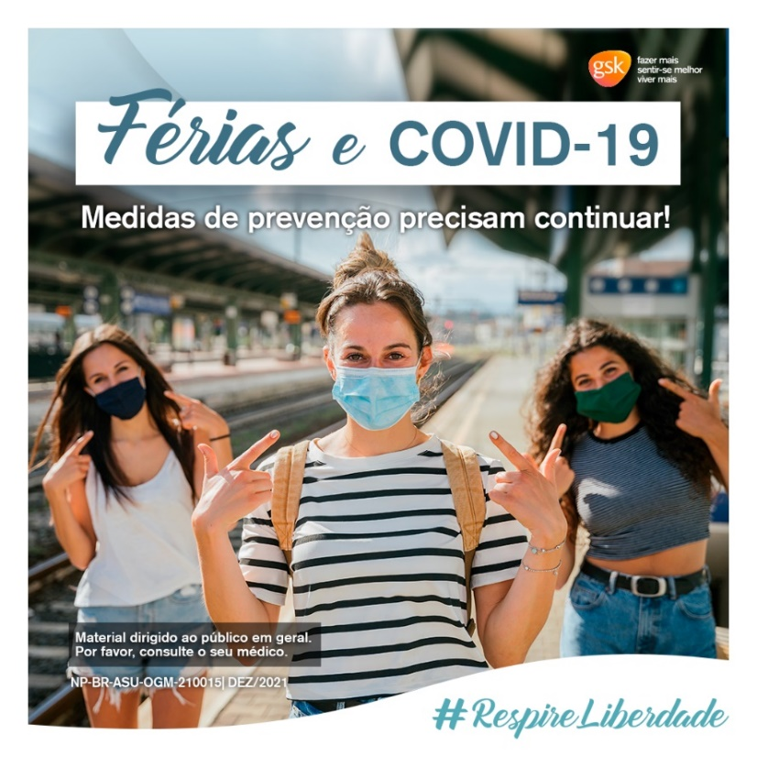

Story 1 - Sequência Férias

Story 1

#RespireLiberdade [LOGO]
GSK [LOGO]

Asma Grave e férias

NP-BR-ASU-OGM-210015 | NOV/2021
Material dirigido ao público em geral. Por favor, consulte o seu médico.

[USAR DE ENQUETE]
Voce já se preocupou de que seus sintomas te impeçam de curtir suas férias?
SIM/NÃO

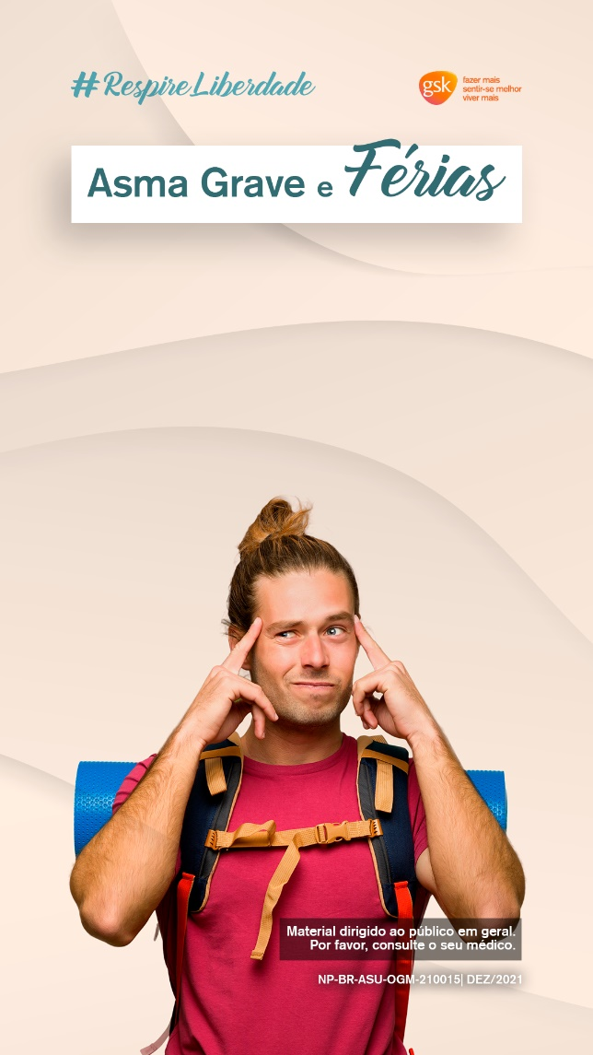

Story 2
#RespireLiberdade [LOGO]
GSK [LOGO]

Asma Grave e férias

Com a Asma Grave sob controle, você pode aproveitar seus dias de descanso com menos preocupações

NP-BR-ASU-OGM-210015 | NOV/2021
Material dirigido ao público em geral. Por favor, consulte o seu médico.

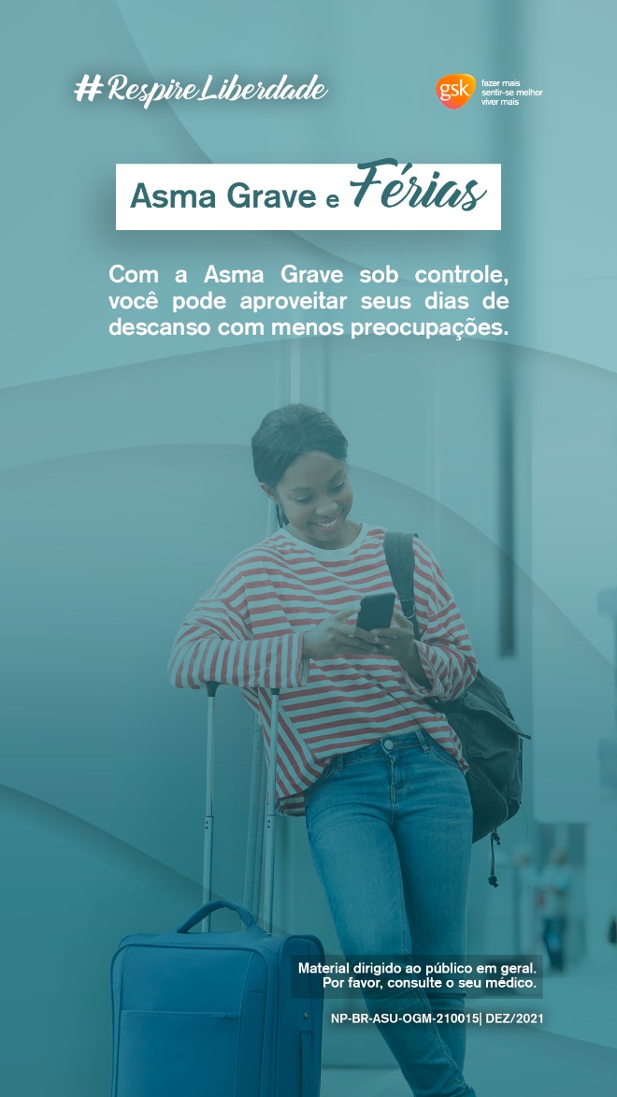

Story 3

#RespireLiberdade [LOGO]
GSK [LOGO]

Asma Grave e férias

Liberdade é curtir suas férias sem medo da doença.

Busque junto ao seu médico a atualização do seu tratamento e ganhe qualidade de vida!

Seja você protagonista nesta trajetória

NP-BR-ASU-OGM-210015 | NOV/2021
Material dirigido ao público em geral. Por favor, consulte o seu médico.

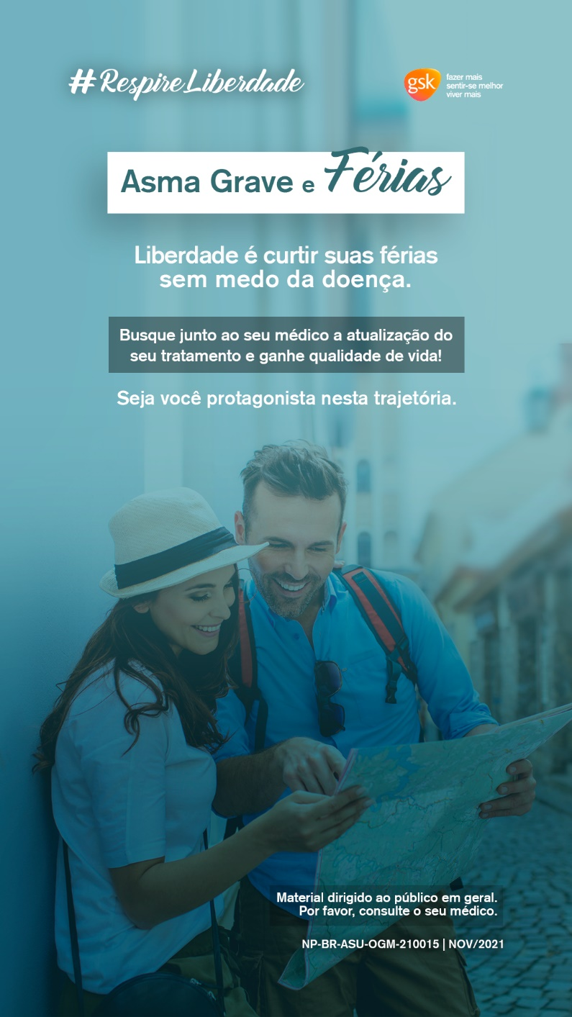

Story 2 – Sequência Férias - Reforço cuidado Covid-19

Story 1

#RespireLiberdade [LOGO]
GSK [LOGO]

Férias e COVID-19

Você sabia?
Mesmo durante os dias de descanso, é preciso manter as medidas de prevenção contra a COVID-19, especialmente quem tem Asma Grave

NP-BR-ASU-OGM-210015 | NOV/2021
Material dirigido ao público em geral. Por favor, consulte o seu médico.

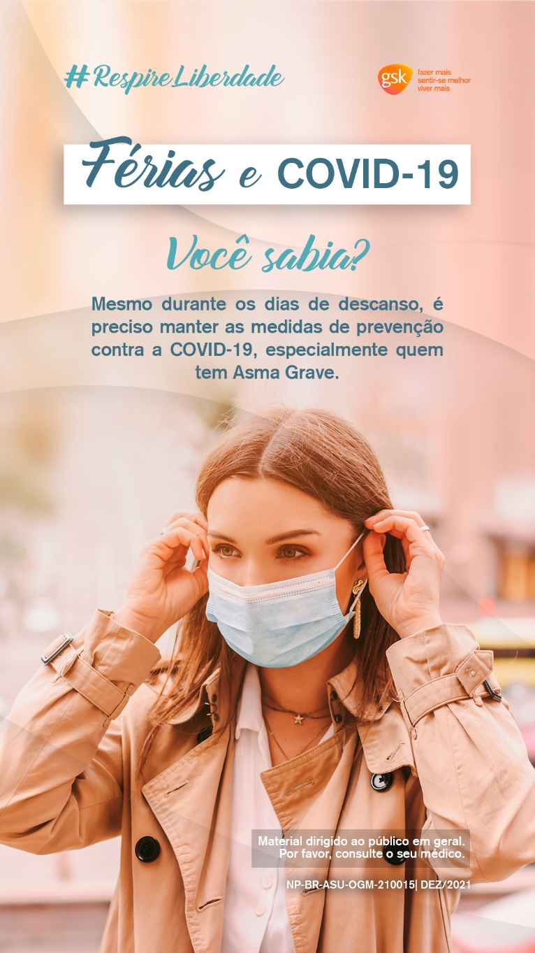

Story 2

#RespireLiberdade [LOGO]
GSK [LOGO]
Férias e COVID-19

7 medidas de prevenção recomendadas pela OMS

- Passar mais tempo ao ar livre
- Usar máscaras e limpar as mãos antes e depois de colocá-las
- Evitar locais lotados e mal ventilados
- Abrir as janelas quando estiver em ambientes fechados

NP-BR-ASU-OGM-210015 | NOV/2021
Material dirigido ao público em geral. Por favor, consulte o seu médico.

Referência:
World Health Organization. How can I reduce my risk of getting COVID-19? Disponível em: <https://www.who.int/news-room/q-a-detail/coronavirus-disease-covid-19-how-is-it-transmitted> Acesso em: outubro de 2021.

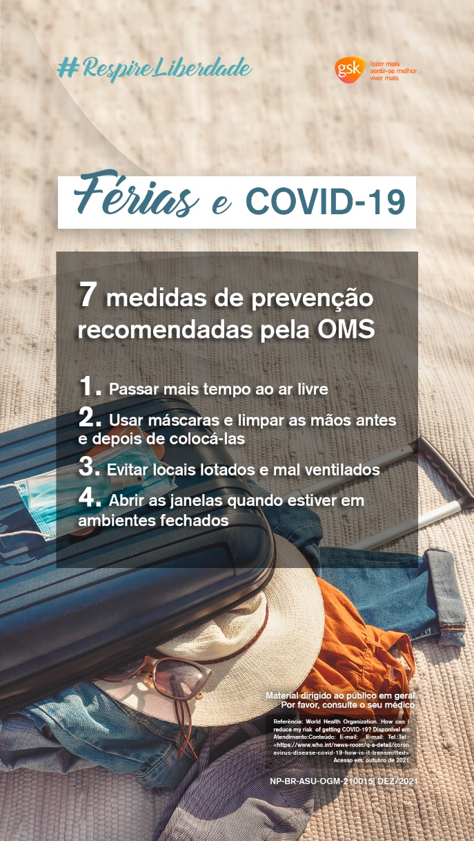

Story 3

#RespireLiberdade [LOGO]
GSK [LOGO]
Férias e COVID-19

7 medidas de prevenção recomendadas pela OMS

- Evitar tocar nas superfícies, especialmente em ambientes públicos
- Lavar com frequência as mãos com água e sabão ou usar álcool em gel
- Com um lenço de papel descartável ou com a parte interna do cotovelo, cobrir o nariz e a boca ao espirrar ou tossir

NP-BR-ASU-OGM-210015 | NOV/2021
Material dirigido ao público em geral. Por favor, consulte o seu médico.

[RECURSO DE PERGUNTA]
Quais destes cuidados você não sabia?

Referência:
World Health Organization. How can I reduce my risk of getting COVID-19? Disponível em: <https://www.who.int/news-room/q-a-detail/coronavirus-disease-covid-19-how-is-it-transmitted> Acesso em: outubro de 2021.

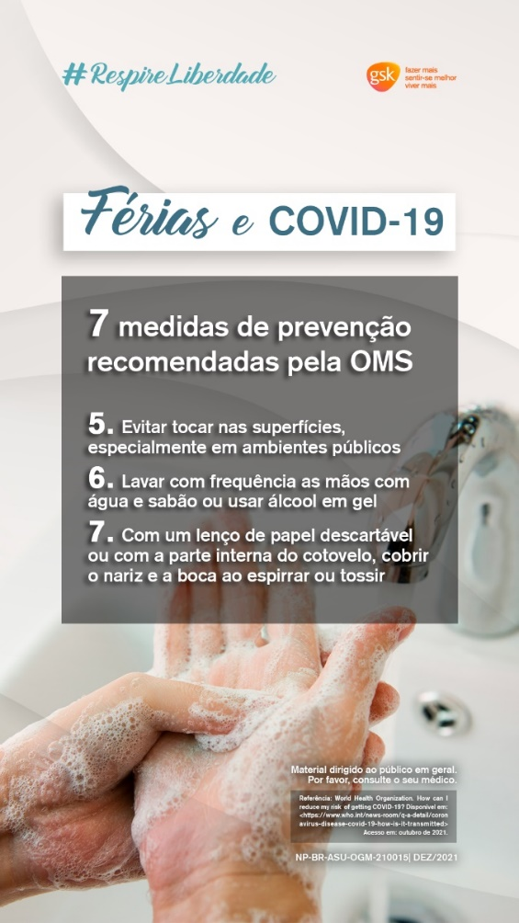

Story 4

#RespireLiberdade [LOGO]
GSK [LOGO]

Férias e COVID-19

Aproveite seus dias de descanso com mais segurança

Continue mantendo as medidas de prevenção para proteger você e sua família!

NP-BR-ASU-OGM-210015 | NOV/2021
Material dirigido ao público em geral. Por favor, consulte o seu médico.

